С начала года в области ликвидировано 359 пожаров
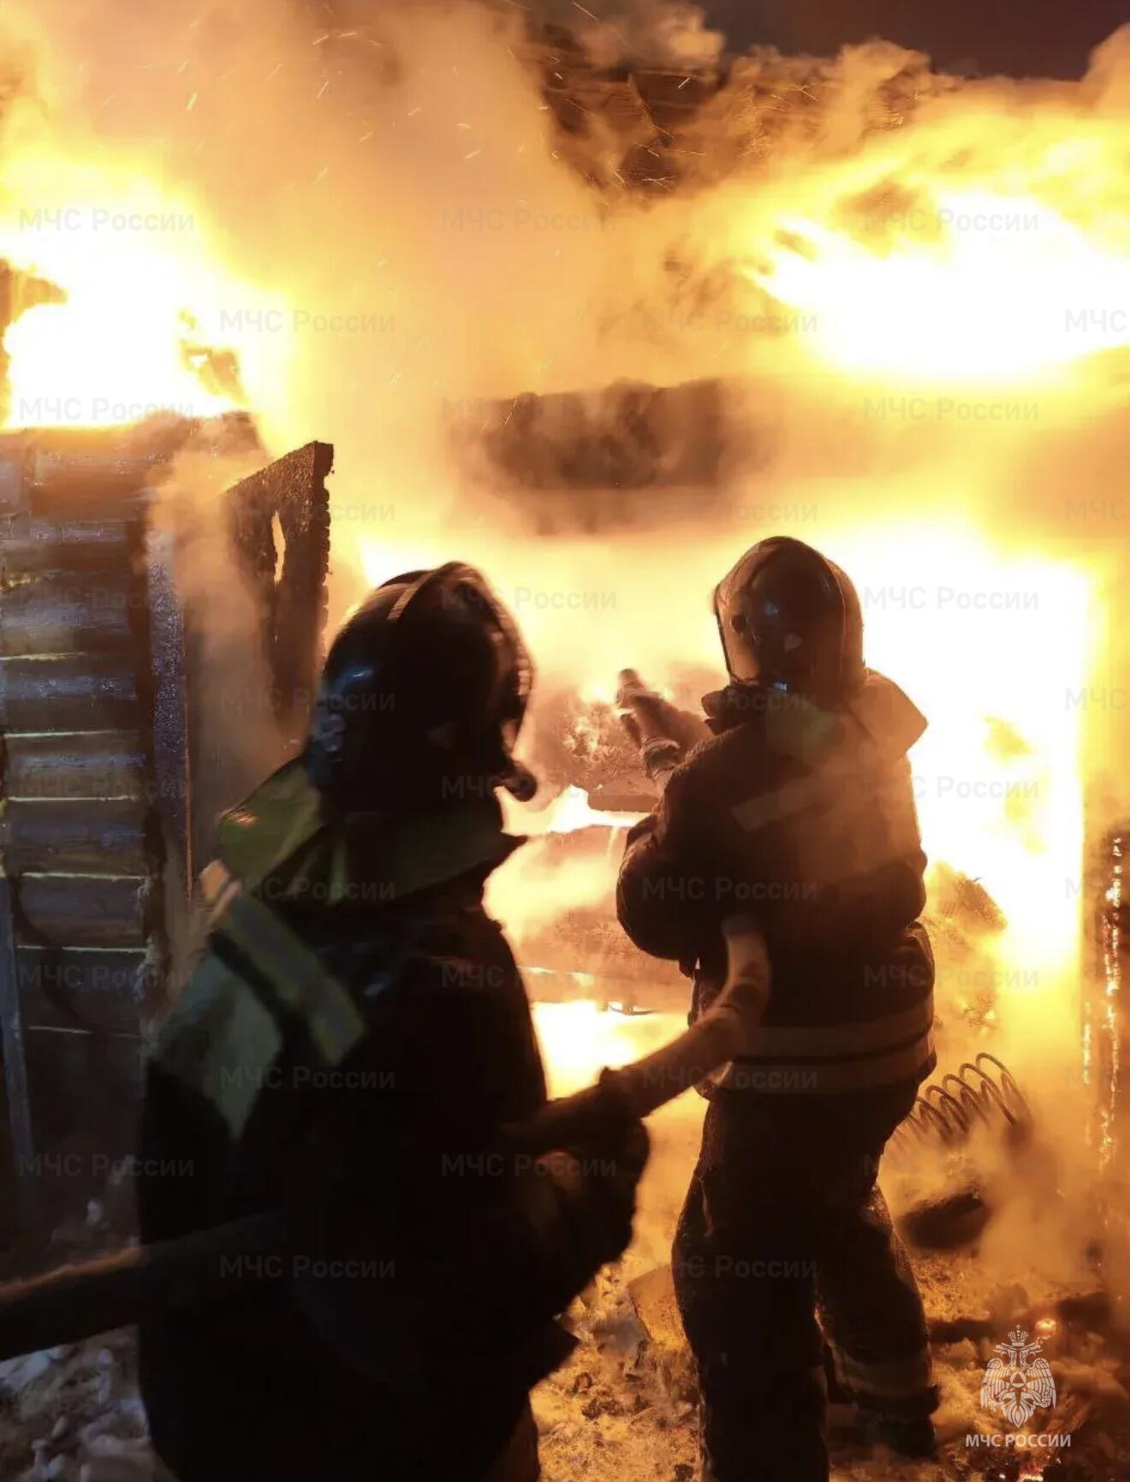
На территории области ежедневно регистрируются десятки пожаров. С начала года произошло 359 пожаров. Зарегистрирована гибель 16 человек, травмы получили еще 19. Огнеборцы спасли 89 человек, эвакуировали – 527.
В жилом секторе произошло 264 пожара, что составляет 73% от их общего числа. В неэксплуатируемых сооружениях зарегистрировано 5 пожаров, в строениях производственного назначения и хранения – 14, в зданиях временного пребывания людей – 4. Потушено 10 возгораний в зданиях и сооружениях торговли и сервисного обслуживания, в административных – 3, в строящихся – 3, в бесхозных – 1.
На тушение автомобилей пожарно-спасательные подразделения выезжали 33 раза, на возгорание мусора на открытой территории - 13.
В 251 случае к пожарам привело нарушение правил устройства и эксплуатации электрооборудования, в 60 - нарушение правил устройства и эксплуатации печного отопления, в 36 - неосторожное обращение с огнем, в 6 - поджог. Иные причины привели еще к 6 пожарам.
Межведомственные группы проводят усиленную профилактическую работу с населением. Они информируют о требованиях пожарной безопасности, доводят информацию о целесообразности оборудования жилья автономными дымовыми пожарными извещателями, напоминают о мерах безопасности при использовании электроприборов, важности замены ветхой электропроводки и своевременного ремонта печей. Совместно с сотрудниками полиции и органами социальной защиты населения проходят совместные рейды с обследованием мест проживания неблагополучных семей и социально незащищенных граждан.
Сотрудники МЧС России напоминают, что соблюдение правил пожарной безопасности, бдительность, установка в домах и иных строениях пожарных извещателей помогут избежать беды! При пожаре звоните на единый номер пожарно-спасательной службы МЧС России - 101.

Отдел государственного пожарного надзора
г. Черемхово, г. Свирска и Черемховского района

